Школьный театр – это удивительный мир, в котором все дети талантливы и неповторимы.
Еще в самом начале ХIХ в. поднимался вопрос использования театрального искусства в школьном образовании. Известна полемика, возникшая вокруг статьи Н.И. Пирогова “Быть и казаться”, где автор выступал против использования театра в воспитательных целях и подчеркивал вред публичности спектаклей, но считал, что без участия зрительного зала “можно... и даже должно позволять детям от 12 до 14 лет выучивать избранные роли из различных пьес... с целью упражнения в языке и способе выражать отчетливо мысли”. Обсуждение данной проблемы продолжалось в периодической печати вплоть до начала ХХ в. В полемике участвовали видные педагоги В.П. Острогорский, Н.Ф. Букатов, К.Д. Ушинский, Н.Н.Бахтин, которые доказывали возможность и целесообразность проведения театральных занятий в общеобразовательной школе, считая их средством повышения культурного уровня учащихся. Эту точку зрения разделяли и деятели профессионального театра, в частности драматург А.Н. Островский.
Театральное искусство занимало большое место в теоретическом наследии В.А. Сухомлинского и С.Т. Шацкого. Последний, например, был глубоко убежден, что “потребность во внешнем выражении душевных процессов, переживаний и впечатлений есть насущная необходимость для детей, и детское искусство – не забава, так себе, между прочим, а часто самая настоятельная потребность, входящая глубоко в личную жизнь ребенка”.
Есть много сторон детской жизни, глубоких и серьезных переживаний, которые ищут выхода и, не находя его, остаются скрытыми, давят на психику, становясь источником капризов и непонятных заболеваний. Только игра, дающая простор воображению, может освободить внутренний мир ребенка. “Театральные занятия должны воспитывать у школьников общественную активность, стремление и потребность в творческой отдаче полученных знаний и умений”.
Анализируя широко представленную педагогическую и методическую литературу в области театральной педагогики, можно выделить два основных направления деятельности детского театрального творчества. Первое развивается и функционирует на базе внешкольных учреждений (клубов, дворцов культуры, школ искусств); второе связано с использованием средств театрального искусства в условиях общеобразовательной школы. Наиболее методически разработанным на сегодня можно считать процесс создания театрального спектакля самодеятельным коллективом детей среднего и старшего школьного возраста. На наш взгляд, театральное творчество является оптимальным вариантом приобщения школьников к миру прекрасного, лучшей формой художественно-эстетического воспитания. Теоретические, методические основы детской театральной самодеятельности, рассматривая сценическую работу со школьниками как средство развития творческой индивидуальности, инициативы и формирования личности. Развитие эмоциональной сферы подросткового возраста протекает бурно, характерна резкая смена настроений и переживаний, повышенная возбудимость, импульсивность, чрезвычайно велик диапазон полярных чувств. При встрече с трудностями у подростка возникает сильное чувство противодействия, которое приводит к тому, что подросток может не довести до конца начатое дело, уничтожить уже сделанное и т.п. В то же время подросток может быть настойчивым, выдержанным, если деятельность вызывает сильные положительные чувства.
Вовлечение детей в активную творческую деятельность во внеклассной работе – это эффективное средство развития способностей детей, их творческой индивидуальности, инициативы и формирования личности. Искусство театра – это коллективное искусство. Первостепенной задачей является воспитание у детей элементарных навыков необходимых для коллективной творческой работы. Участие в школьных спектаклях, подготовка театрализованных представлений формируют у ребенка собранность, организованность, ответственность, дисциплинированность, чувство “локтя” партнёра, помогают в преодоление смущения, застенчивости, скованности. Переживая важные ситуации, ребёнок по-новому осознаёт проблемы, свою реакцию, отношения к событиям, ценностям, к конкретным людям. Он открывает новые возможности построения отношений и самореализации. В условиях драматической импровизации ребёнок получает возможность улучшить самого себя. Театр превращается в средство, помогающее детям отыскать потерянные, скрытые области своего “я” и выразить их. Кроме этого, участие в школьных постановках обладает мощным терапевтическим эффектов в преодолении многих детских комплексов, сохранения их психологического здоровья.
Ядром школьного театрального коллектива является класс, в котором я – классный руководитель, но во время подготовки нового спектакля обязательно приходят старшеклассники и из других классов. Театр — дело живое, сиюминутное, и потому становиться скорее клубом, объединяющим детей по интересам...
В центре внимания каждый ребенок. На занятиях происходит знакомство с основами драматизма и актерского мастерства, обсуждается творчество знаменитых (любимых) актеров, изучается история костюмов и значение декораций, предметного окружения в спектакле.
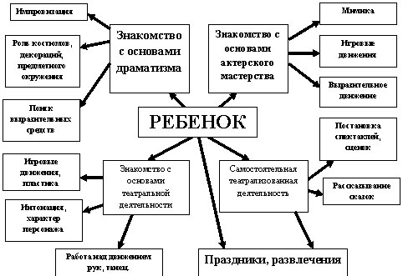
Учитывая жанр постановок, музыкальное шоу, большое внимание уделяется пластике, танцам, выразительности движений. И здесь появляется возможность у детей, имеющим опыт в занятиях в хореографических студиях или просто хорошо танцующих, участвовать в процессе постановки танцев. Велика роль тех участников коллектива, которые осуществляют непосредственно техническое обеспечение музыкального шоу. Их работа начинается задолго до показа, так как они должны качественно записать необходимые музыкальные фрагменты, продумать шумовые и световые эффекты. Силами детей и родителей создаются декорации к спектаклям, костюмы, выпускается театральная программка (приложение). Подобное соУЧАСТИЕ в процессе способствует повышению авторитета участников спектакля, делает театральную постановку своей собственной для каждого ребенка. Вся школа - и дети, и родители, и педагоги ждут с нетерпением премьеры школьного спектакля. Участие в театральных постановках, несомненно, оказывает влияние на формирование вкуса, приобщает школьников к миру прекрасного, находит положительный отклик в их душах. Играя и выполняя различные игровые роли, дети учатся видеть события с разных позиций, учитывать действия и интересы других, соблюдать нормы и правила. Нам особенно близки слова Т.И. Баевой: “Воспитание должно обеспечить гармонию человека с самим собой через определение им гармонии с другими: обществом, природой, человеческой деятельностью”. Вполне очевидно, что развитие личности обусловлено развитием всех других личностей, с которыми она находится в прямом или косвенном общении. Коллектив развивает умение и способность организовать свою личную деятельность на основе интересов коллектива, умение и навык подчиняться воле большинства, когда это нужно в интересах коллектива, умение вести себя в соответствии с интересами коллектива. А если это так, то становится понятным, что ребёнок имеет шанс стать самодостаточной, конкурентоспособной личностью, способной адаптироваться к новым экономическим условиям, имеющей возможность самоопределения, самовоспитания, улучшения духовного и нравственного климата, восприимчивой к пропаганде здорового образа жизни, сохранению культурных и национальных традиций.
Стеснительные, неуверенные в себе ученики стали свободнее общаться. В ходе проведения социометрии выяснилось, что “изгоев” и “пренебрегаемых” в классе нет. Уровень воспитанности учащихся повысился. Это показывает диагностика воспитанности учащихся, проведённая на основе анкетирования родителей. Своё положение вне коллектива никто не указал. Это говорит о том, что каждый из учащихся является членом сплочённого коллектива.
Динамика положения личности в коллективе
Динамика качеств личности (средний балл по классу)
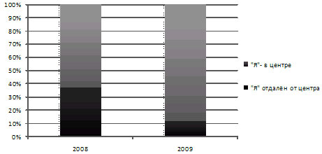
В таких условиях ребята имеют возможность оптимально раскрыть творческие способности, проявить себя, не опасаясь насмешек, двусмысленного положения. За время существования школьного театра было представлено много постановок: сказки “Муха Цокотуха”, “Двенадцать месяцев”, “Аленький цветочек”, “Золушка”, “Ночь перед Рождеством”, театрализованные представления школьных праздников и многое другое. Коллектив пользуется популярностью в школе и, неоднократно становился лауреатом городского конкурса “Театральный звездопад”, о чем свидетельствуют грамоты и награды.
